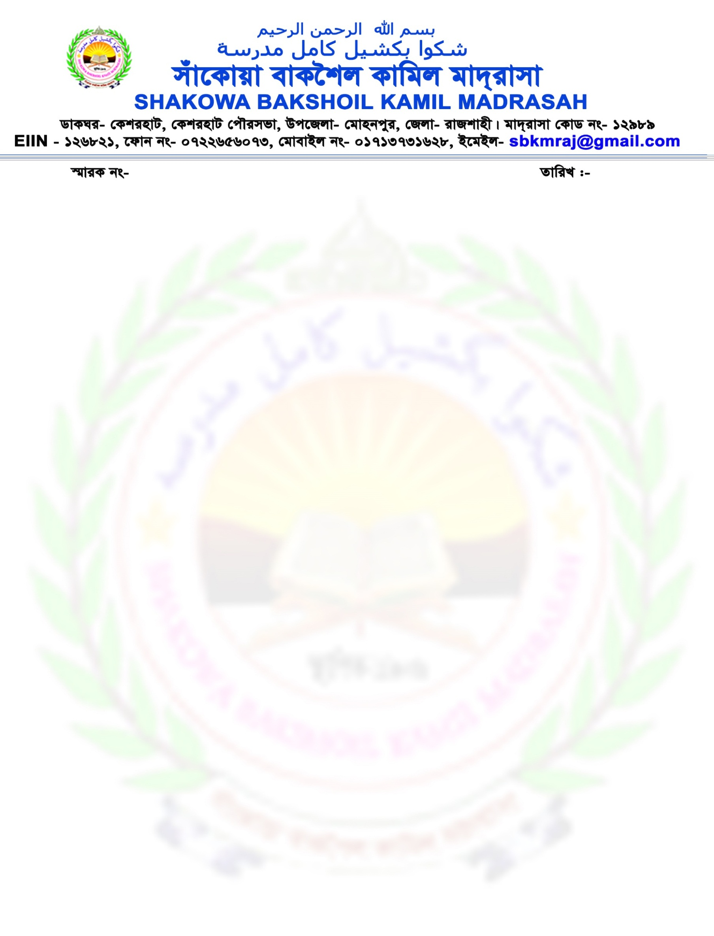

**যোগাযোগ**

**†gvt Avãyj Kv‡`i Aa¨¶ মোবাইল নং ০১৭১৩৭৩১৬২৮**

**†gvt Avt Kvjvg AvRv` Dcva¨ক্ষ মোবাইল নং ০১৭২৫৮৭৪৪৮৮**

**†gvt Avt Rwjj মোবাইল নং ০১৭৮৭০২৪৮০৭**

**†gvt Kvgiyj nvmvb মোবাইল নং ০১৭১৮৬১৪৪৬৯**

**ইমেইল -** [sbkmraj@gmail.com](mailto:sbkmraj@gmail.com)

**Website :126821.ebmeb.gov.bd**